Formulaire de demande pour des projets scolaires et de classe participatifs pour la promotion de la santé
Ce formulaire permet de réunir toutes les informations utiles pour l’évaluation de votre demande. Votre demande sera examinée en fonction des critères décrits dans l’Aide-mémoire. Décrivez votre projet de manière claire et précise. Veuillez envoyer le formulaire dûment complété et signé à soutien-financier@education21.ch. Délai de remise des demandes : 29.02.2020

- Organisation/Institution/Ecole responsable de la demande
Nom de l’école / de l’institution :
Ecole membre du Réseau d’écoles21 oui non
Rue / no :
No postal :
Lieu :
Canton :
Site Web :
Personne de contact : Madame ou Monsieur Prénom Nom
No de tél :
E-mail :
Nom de la banque :
No IBAN :
Nom du titulaire du compte :
Adresse du titulaire du compte :

- Titre du projet

- Groupe-cibles (Marquer d’une croix ou souligner ce qui convient)
1H 2H 3H 4H 5H 6H 7H 8H 9H 10H 11H (H= Harmos) Secondaire II non professionnelle Ecoles professionnelles HEP autres :
- Date de début du projet : JJMMAA Date de fin du projet : JJMMAA
Nombre d’enseignant-e-s impliqué-e-s :
Nombre de classes impliquées dans le projet :
Nombre d’élèves impliqué-e-s dans le projet :
Autres acteurs éventuellement impliqués dans le projet (intra ou extrascolaire, organisation, etc.) :

- Coûts totaux du projet : CHF Contribution demandée à éducation21 : CHF
- Budget

Dépenses | CHF | Kommentare und Erläuterungen
Total Dépenses
Recettes
Fonds propres
Contributions de tiers
Contribution demandée à éducation21
Total Recettes
- Disposition à présenter le projet à l'une des conférences nationales avec les élèves participant au projet:
Oui, Berne, 23.06.2020 Thème MNT (Mouvement, alimentation, prévention de l’alcoolisme et du tabagisme)
Oui, Berne, 17.09.2020 Thème Addiction et santé psychique
- Description brève et concise du projet

Acteurs impliqués:

Liens au plan d’étude & évaluation du projet:

- Domaines thématiques
Cochez les domaines qui concenent le projet (réponse multiple possible et souhaitée)
Mouvement
Alimentation
Prévention de l’alcoolisme
Prévention du tabagisme
Addiction
Santé psychique
Autre ………………………………………..
Par exmple prévention de la violence,
climat scolaire, compétences de vie

- Niveaux de participation
Cochez le niveau de participation correspondant à votre projet :
Consultation
Co-décision
Co-construction
Autonomie
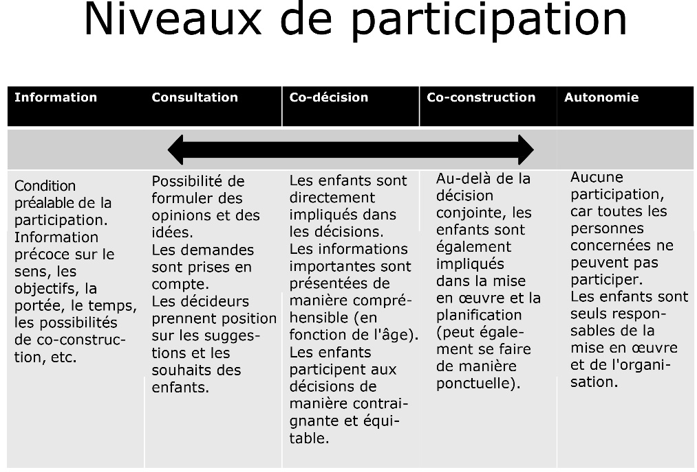
- Comment la participation des élèves est-elle assurée ?

- Comment le projet est-il intégré à l'école, à l'enseignement ? Maximum 1000 signes

- Souhaitez-vous être informé des autres prestations d’éducation21?
oui non

Lieu, date : , Lieu, date : ,

Signature du/de la Responsable de projet : Signature de la Direction d’école :
(scannées sous forme d‘image)

Prénom, nom : Prénom, nom :

